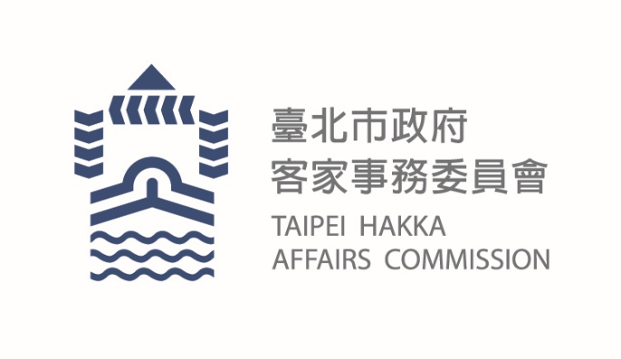
臺北市政府新聞稿
發布機關：臺北市政府客家事務委員會
發布日期：108年9月11日
主辦單位：臺北市政府客家事務委員會
新聞聯絡人：臺北市客委會 徐家敏 02-27026141#302
客家文化基金會 許瑞君 02-23691198#300
業務聯絡人：臺北市客委會 沈哲鋒02-2702-6141#212

後生創意X客家食材

臺北市政府客家事務委員會下鄉打造「後生客家餐桌」
在臺北這國際化的都市中，不同文化之間在此匯聚、交集，客家文化漸漸被第二、第三代的客家人遺忘，後生(青年)也不會主動接觸客家文化。為了創造青年接近客家的機會，臺北市政府客家事務委員會辦理「客家文化產業交流－客庄城鄉交流活動」，9月7日至8日由徐世勲主任委員帶領城鄉交流團前往新竹及苗栗等地，到仙草主要產地新竹關西以及臺灣最大紅棗產地的苗栗公館黃金小鎮，邀請客家鄉親及後生(青年)參與，同時透過創新的客家美食，在客家文化推廣上找到突破同溫層的出口！
臺北市客委會徐世勲主委表示，客庄城鄉交流活動邀請臺北育達高職餐飲科的學生，發揮巧思規劃「客家餐桌」活動。將傳統客家食材，藉由學生的創意，轉換成一道道精彩的創意料理，包括「松露箘菇粄條」、「桔醬起司雞球」及「紅藜擂茶磅蛋糕」等共五道料理。希望學生透過這樣的活動能夠認識客家食材及客庄在地文化。臺北市客委會目前也有許多培力客家後生的計畫，期望培育更多青年為客家文化推廣盡一份心力。
本次活動帶領臺北市客家各協會與社團理事長、客語教育中心班長及客籍里長，還特別邀請臺北育達高職餐飲科的學生一同前往。行程重點包含新竹褒忠亭義民廟參拜，為臺北市客家鄉親及義民嘉年華活動祈福，並參訪苗栗黃金小鎮，讓餐飲科學生在客庄中親自手做體驗擂茶、擠福菜等，認識傳統客家文化。除了從中了解客家飲食及食材保存習慣，並在第二天的餐桌計畫中，將食材轉換成創意料理，讓傳統客家美食轉為精緻型態，讓客家飲食文化特色升級。當天邀請所有城鄉交流團員、在地福興村劉國華村長、福興社區發展協會劉啟生理事長及在地鄉親等，一同品嘗臺北後生(青年)的創意料理。透過這些交流活動，讓平常不易接觸客家的臺北後生人開始認識客家文化。
面臨都會的客家文化可能被遺忘及邊緣化的情況，臺北市客委會發揮創意，找出後生人(青年人)感興趣的切入點，期許未來能透過後生人的力量繼續傳承客家文化，藉由串聯客家鄉親與後生人的對話，共創客家文化與客庄產業的獨特價值。

